Ώρες με τη μητέρα μου (Β’ τεύχος σελ. 84-85)

- Βάλτε αριθμούς, ώστε να φανεί η σωστή σειρά των παραγράφων του κειμένου:
___ Εξωτερική περιγραφή
___ Χειροτεχνήματα με υλικά της θάλασσας
___ Η αγάπη για τα λουλούδια
___ Οι ώρες μου με τη μητέρα
___ Πρόλογος – γενικός χαρακτηρισμός

- Στον παρακάτω πίνακα συμπληρώστε πληροφορίες από την περιγραφή της μητέρας της συγγραφέως.
Εξωτερική εμφάνιση | Στοιχεία της προσωπικότητάς της
σκούρα γαλάζια μάτια | λάτρευε τα λουλούδια
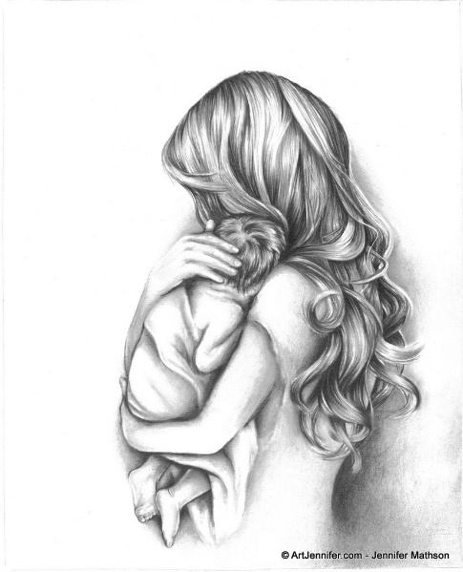

- Η συγγραφέας θεωρούσε τη μητέρα της ξεχωριστή. Πώς φαίνεται αυτό μέσα στο κείμενο;
_________________________________________________________________________________________________________________________________________________________________________________________________________________________________________________________________________________________________________________________________________________________
- Πώς αισθάνεται η συγγραφέας για τη μητέρα της; Βρέστε και σχολιάστε φράσεις που το φανερώνουν.
_________________________________________________________________________________________________________________________________________________________________________________________________________________________________________________________________________________________________________________________________________________________
- Πλησιάζει η γιορτή της μάνας (10 Μαΐου - Κάθε χρόνο γιορτάζεται τη δεύτερη Κυριακή του Μάη). Αν ετοιμάζατε μια κάρτα για τη δική σας μητέρα, πώς θα συμπληρώνατε τα παρακάτω; (Προσθέστε και τα δικά σας αν θέλετε).

απέραντη αγάπη γιατί ___________________________
___________________________ ευγνωμοσύνη γιατί __________
___________________________
___________________________
θαυμασμό γιατί____________ __________________________

Νιώθω για σένα
Μάνα μου,
για μένα είσαι
ξεχωριστή γιατί____________
____________________________________________________________________________________________________________________________________________________________

